Смотр строя и песни,
посвящённый Дню защитника Отечества
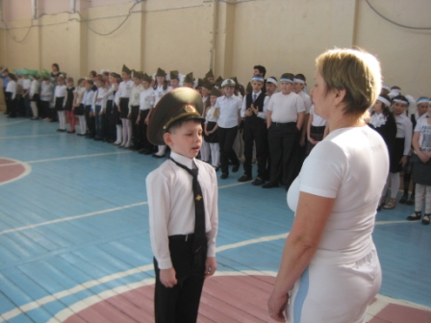

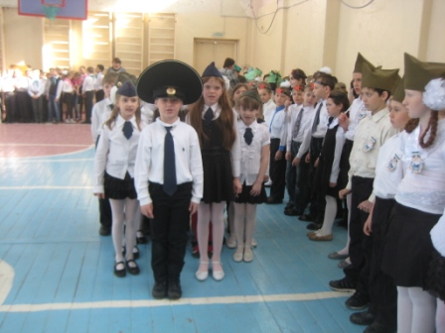

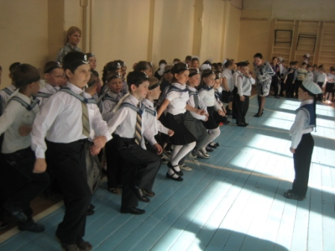

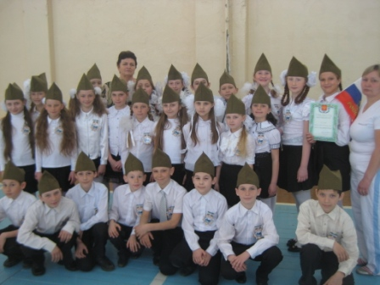

28 февраля 2013 года в начальной школе состоялся смотр - конкурс «Строя и песни», посвящённый Дню защитника Отечества. С утра повсюду в школе можно было встретить ребят в белых рубашках и кофточках, черных брючках и юбочках, в форме моряков и десантников. И все это означало, что настал день проведения смотра-конкурса «Строя и песни». В этом году конкурс проводился по двум возрастным категориям: среди учащихся 1 и 2 классов и учащихся 3 и 4 классов.
Жюри оценивало выступление отрядов по следующим критериям: выполнение строевых упражнений, рапорт командира, исполнение строевой песни, внешний вид. Мы благодарим всех участников смотра и поздравляем победителей!!!
Огромная благодарность классным руководителям за подготовку ребят к этому мероприятию. Это весьма нелегкая задача, тем более что классные руководители у нас – женщины!

